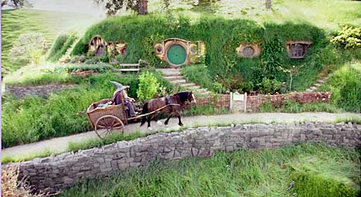
Only Here! Only Now!
Только у нас! Только сейчас!
АНГЛИЙСКИЙ КЛУБ ДЛЯ ДЕТЕЙ

English Club for children with a native English speaker

говори путешествуй
переводи веселись
смотри смейся
слушай шути
пой
ENGLISH
NON-STOP
October – December 2013
with «LITTERA»
PROGRAMME
12 октября 16.00 - 17.30
Hobbit Day at Littera! Найди путь к сокровищам гномов, перехитри дракона с Бильбо Беггинсом в QUESTе, напиши сценарий для сцен схваток с гоблинами, используя action-verbs, а также сделай свое магическое кольцо и расскажи друзьям по-английски о его магических свойствах!
16 ноября 16.00 – 17.30
Pudding Day at Littera ! Пудинг – национальное английское блюдо. Узнай, что его связывает с колбасой, что такое Yorkshire pudding и Black pudding. Посоревнуйся в изготовлении оригинального десерта из пудинга, опиши его, дай ему английское имя и докажи, что The proof of the pudding is in its eating!
А также: food idioms. Как названия еды и продуктов помогают нам характеризовать людей.
14 декабря 16.00 – 17.30
Shrek Day at Littera! Не боишься быть непохожим на других? Выделяться из толпы? Расскажи о своей уникальности по-английски! Шрек и его друзья помогут тебе в этом! Ведь он и Фиона не боятся показаться weird, misfit, bizarre.
А еще: укрась gingerbread и подари его другу с личными пожеланиями на английском!
Стоимость 3-месячного абонемента – 1200 руб.
ДЛЯ СЛУШАТЕЛЕЙ «LITTERA» ПОСЕЩЕНИЕ БЕСПЛАТНО! ПГНИУ корпус №3, ул.Генкеля 5а, каб.608, тел. 2-396-777, 2-376-335 littera@psu.ru, www.littera.psu.ru

